Министерство образования и науки Российской Федерации

ФГБОУ ВО «Ульяновский государственный технический университет»

Кафедра «Вычислительная техника»

Лабораторная работа №3

«Персональная галерея»

Выполнил студент

группы ИВТАПбд-11

Гаязов Т. Р.

Ульяновск, 2022

**Содержание**

Постановка задачи3

Реализация4

Интерфейс сайта5

Листинг кода6

Вывод8

Литература9

**Постановка задачи**

Разработать персональную Галерею. Вид галереи согласуется при сдаже прототипа сайта. Галерею должна быть написана на языке HTML + CSS + JavaScript.

**Реализация**

Лабораторная работа реализована в виде php файла с подключением css свойст и js файла осуществляющий переключение картинок по нажатию на специальные кнопки. Галерея состоит из блока в котором находится 3 картинки и 2 кнопки переключения слайдов. Js файл состоит из двух функций:

1. Функция переключения слайдов вперед
2. Функция переключения слайдов назад

**Интерфейс сайта**

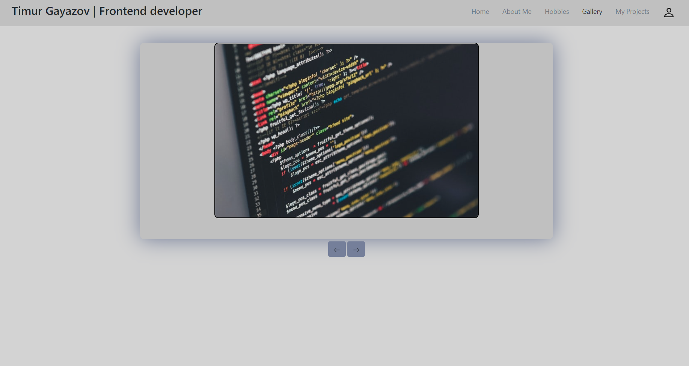Рис – 1. Галерея

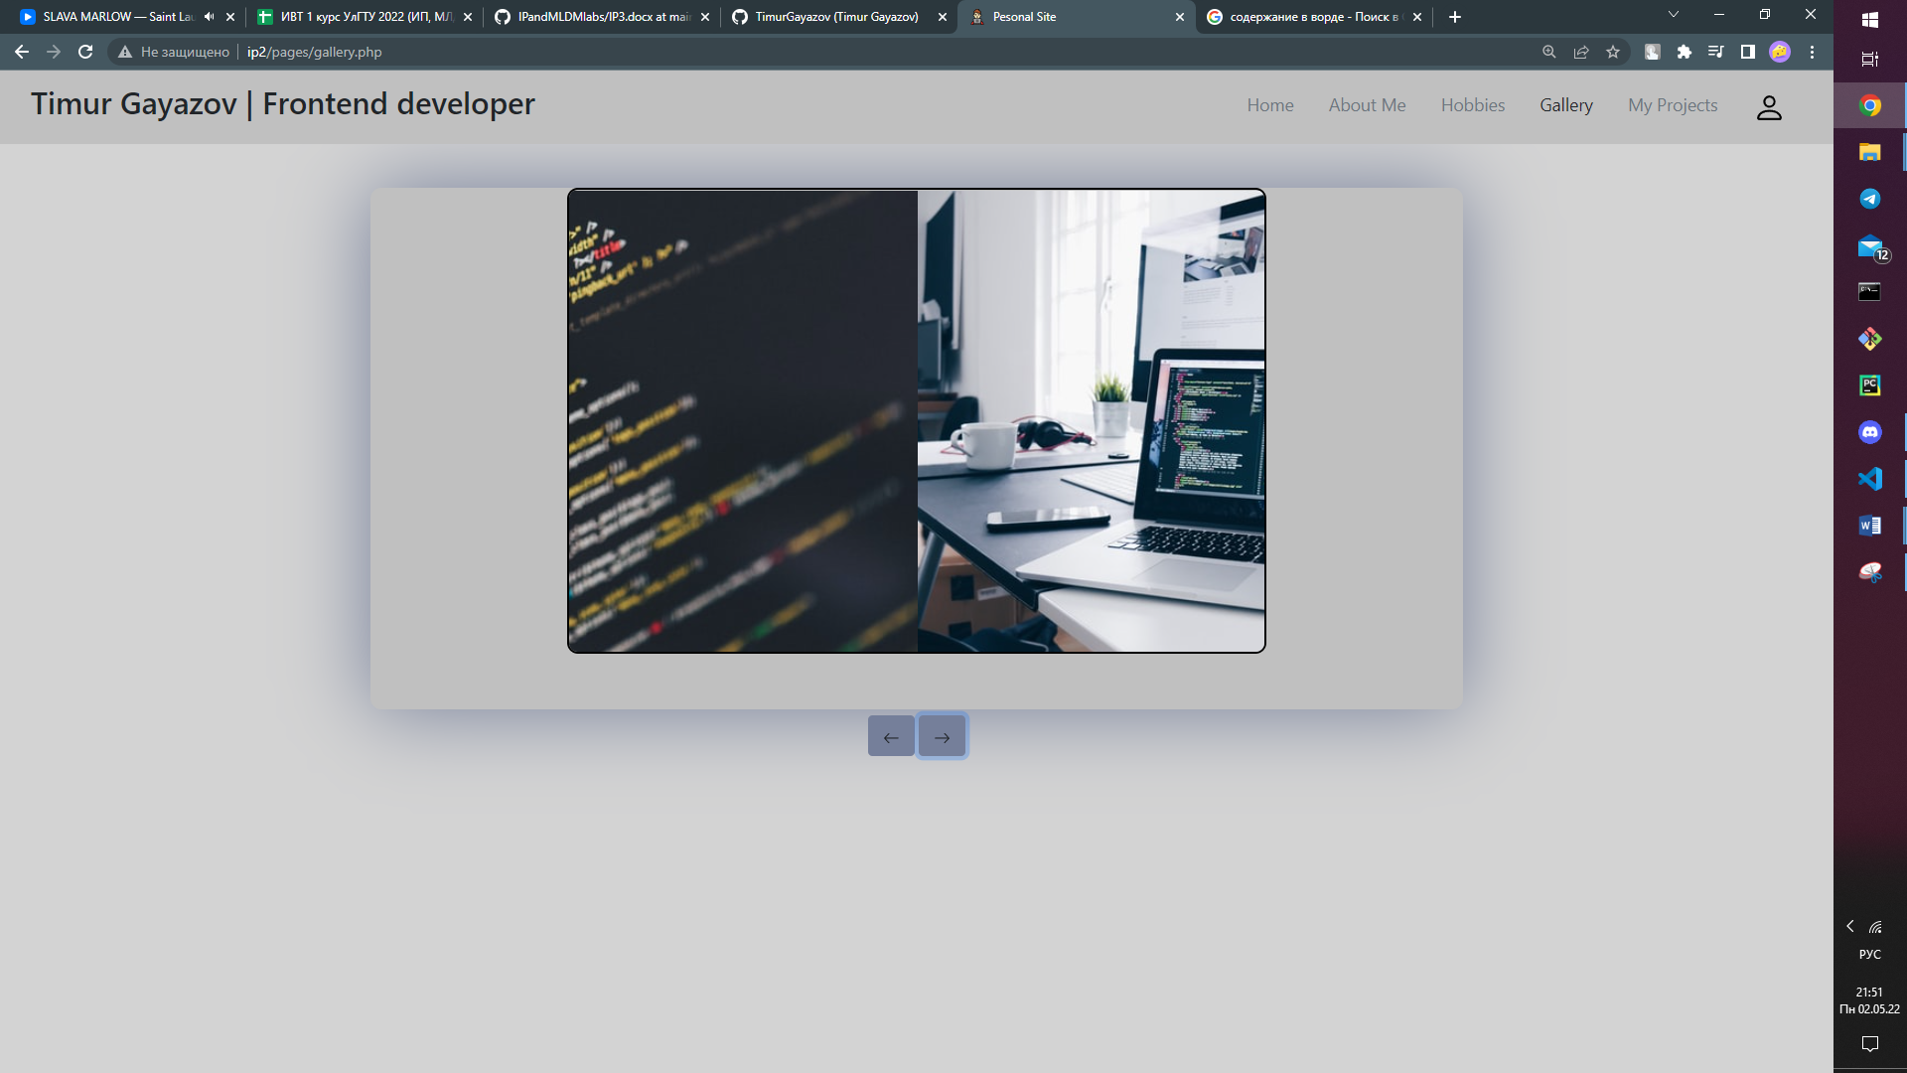Рис – 2. Перелистывание слайдов

**Листинг кода**

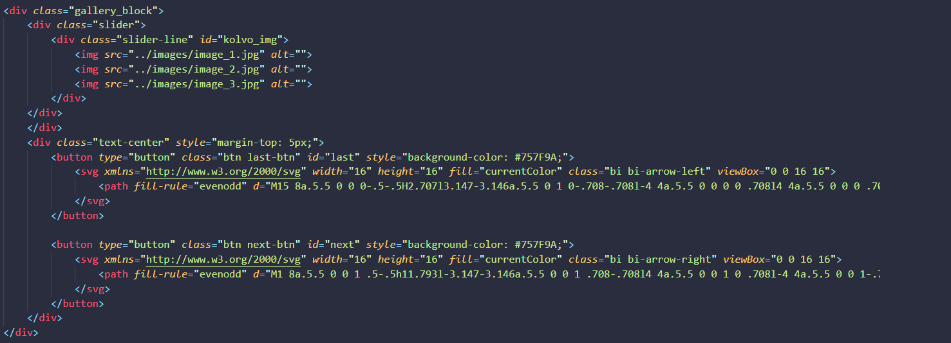Рис – 3. Php страница галереи

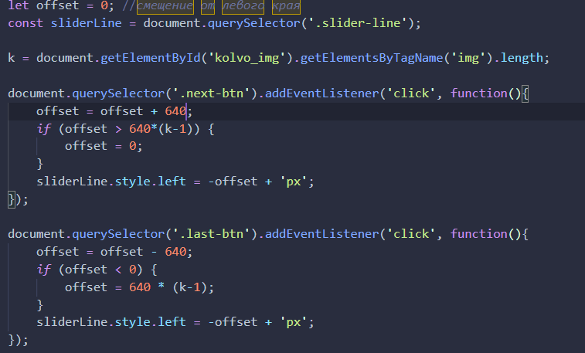Рис – 4. Js файл осуществляющий перелистывание изображений

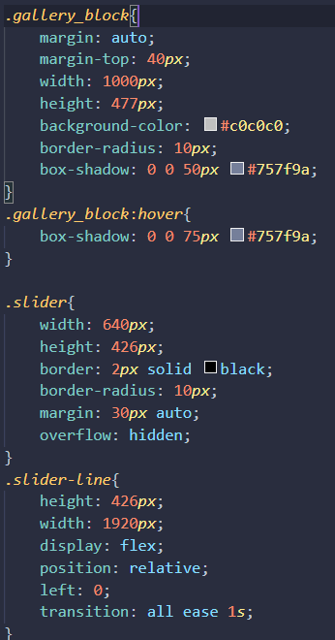Рис – 5. Css файл

**Вывод**

Благодаря данной лабораторной работе, были приобретены навыки работы с переменными, функциями, методами поиска элементов и условными операторами на языке программирования JavaScript.

**Литература:**

1. <https://learn.javascript.ru/js-animation>
2. <https://learn.javascript.ru/ifelse#instruktsiya-if>
3. https://developer.mozilla.org/ru/docs/Web/API/Document/getElementById